Об уборке и переработке зерновых культур
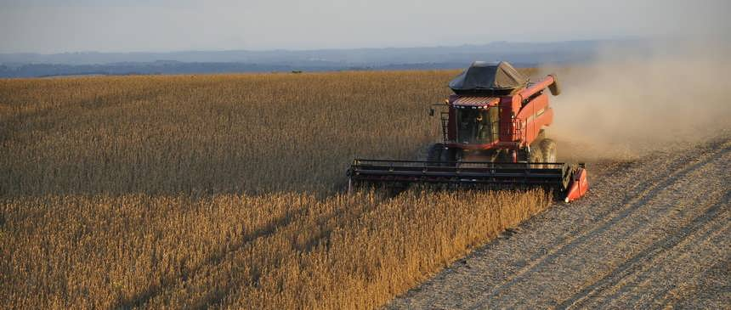
Информационное письмо от 07.06.2022 № 02-07/466
«О предупреждении производственного травматизма при проведении работ по уборке и переработке зерновых культур»
Как показывает практика, своевременное и качественное проведение массовых механизированных работ зависит от реализации работодателями организационно-технических мероприятий, включающих мероприятия по обеспечению охраны труда при организации рабочих мест и проведении производственных процессов.
Для привлечения внимания к вопросам безопасности труда при проведении работ по уборке и переработке зерновых культур Департамент государственной инспекции труда Министерства труда и социальной защиты полагает целесообразным напомнить об обстоятельствах и причинах несчастных случаев на производстве, происшедших в 2021 году.
Так, 19 июля 2021 г. на территории зернофуражного склада ПРУП «Экспериментальная база имени Котовского» Узденского района Минской области при выполнении работ по очистке бункера для отходов зерна работающий по договору подряда оказался зажатым между ковшом погрузчика и стеной здания склада. Установлено, что на линию был выпущен погрузчик с неисправным механизмом управления блокировкой запуска двигателя, которым управлял водитель, не прошедший инструктаж, стажировку и проверку знаний по вопросам охраны труда, не ознакомленный с руководством по эксплуатации погрузчика. Причиной несчастного случая явилось невыполнение руководителями и специалистами обязанностей по охране труда.
Несчастный случай произошел 30 июля 2021 г. с подсобным рабочим на территории зерноочистительного комплекса КСУП «Прогресс» Чериковского района Могилевской области. При въезде под навес для хранения зерна водитель погрузчика наехал на горизонтальный брус перегородки навеса, в результате чего отломившаяся часть бруса ударила в область головы находившегося рядом с погрузчиком потерпевшего, причинив ему тяжелую производственную травму. Причиной несчастного случая установлено нарушение водителем погрузчика требований локального правового акта по охране труда, выразившееся в не применении вынужденной остановки погрузчика при обнаружении препятствия и не принятии мер по исключению нахождения других работающих в опасной зоне работы погрузчика.
В ОАО «Новогородищенское» Шкловского района Могилевской области 3 августа 2021 г. во время уборки зернобобовых культур произошел несчастный случай с трактористом-машинистом, который во время движения по полю зерноуборочного комбайна вышел из кабины, стал на ящик предохранителей, чтобы посмотреть уровень заполнения зерном бункера, и задел левой рукой провисший фазный провод трассы воздушной линии электропередач, попав под действие электрического тока получил тяжелую производственную травму. Причиной несчастного случая явилось нарушение потерпевшим и другим работником требований локального правового акта по охране труда, выразившееся в нахождении работника вне кабины движущегося зерноуборочного комбайна и выполнении не порученной работы в виде осмотра бункера со случайных элементов.
В ОАО «Дворецкий» Лунинецкого района Брестской области 5 августа 2021 г. произошел несчастный случай с полеводом, который в нарушение инструкции по охране труда работал без применения выданных нанимателем средств индивидуальной защиты (резиновых сапог) и, перемещаясь по площадке для складирования зерна, поскользнулся и упал на асфальтовое покрытие, получив тяжелую производственную травму.
Несчастный случай, приведший к тяжелой производственной травме, произошел 23 августа 2021 г. с водителем автомобиля ГП «Горавтомост», который при выполнении работ по перевозке зерна с зерносушильного комплекса упал с высоты. Установлено, что после загрузки зерна в автомобиль, потерпевший поднялся в кузов и стал лопатой разравнивать зерно, чем нарушил инструкцию по охране труда, не поставив автомобиль после загрузки зерном на специально оборудованную площадку для крепления тента силами и средствами грузоотправителя под руководством лица, ответственного за безопасное проведение погрузочно-разгрузочных работ.
Несчастный случай со смертельным исходом произошел 24 октября 2021 г. в ОАО «Бацевичи-АГРО» Кличевского района Могилевской области с оператором сушильных установок, которого обнаружили на асфальтированной площадке зерно-сушильного комплекса под площадкой для обслуживания машины предварительной очистки. Смерть потерпевшего наступила от сочетанной травмы тела, образовавшейся в результате падения с высоты. В действиях потерпевшего установлено нарушение требований локального правового акта по охране труда, выразившееся в нахождении на рабочем месте в рабочее время в состоянии алкогольного опьянения (2,9 промилле).
Проведенный анализ причин вышеприведенных несчастных случаев указывает, что травмирование потерпевших обусловлено в основном несоблюдением ими требований локальных правовых актов по охране труда. Как правило, потерпевшие имеют значительный стаж работы по профессии и пренебрегают элементарными требованиями безопасности при проведении работ по уборке и переработке зерновых культур.
В целях недопущения случаев травматизма на производстве в период уборки и переработки зерновых культур Департамент государственной инспекции труда Министерства труда и социальной защиты полагает целесообразным рекомендовать Министерству сельского хозяйства и продовольствия, комитетам и управлениям по сельскому хозяйству и продовольствию обл-, райисполкомов потребовать от руководителей организаций агропромышленного комплекса:
- проанализировать причины несчастных случаев на производстве, происшедших в 2021 году при уборке и переработке зерновых культур, и выработать дополнительные меры по профилактике травматизма;
- обеспечить проведение контроля за соблюдением требований по охране труда в соответствии с Инструкцией о порядке осуществления контроля за соблюдением работниками требований по охране труда в организации и структурных подразделениях, утвержденной постановлением Министерства труда и социальной защиты Республики Беларусь от 15 мая 2020 г. № 51;
- при организации труда работников обеспечить безусловное соблюдение требований Правил по охране труда при производстве и послеуборочной обработке продукции растениеводства, утвержденных постановлением Министерства сельского хозяйства и продовольствия Республики Беларусь от 15 апреля 2008 г. № 36;
- исключить случаи допуска к эксплуатации транспортных средств, сельскохозяйственных машин и агрегатов, не отвечающих требованиям безопасности;
- приостанавливать работы в случаях возникновения опасности для жизни работающих, нарушения требований безопасности и несоблюдения ими трудовой и производственной дисциплины;
- не допускать к работе (отстранять от работы) работающих, не прошедших в установленном порядке медицинский осмотр, обучение, инструктаж и проверку знаний по вопросам охраны труда, а также не обеспеченных или не применяющих средства индивидуальной защиты либо находящихся в состоянии алкогольного, наркотического или токсического опьянения.

